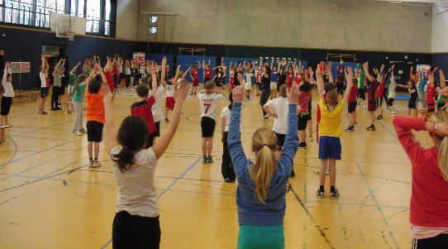
Absender

Sport braucht Sporthallen

Abgeordnetenhaus Berlin
Fraktion CDU
Herr Matthias Brauner
Niederkirchnerstraße 5
10117 Berlin

IHR TEXT….

